Utiliser l’acide chlorhydrique pour identifier un métal
Pour identifier un métal, un groupe d’élèves effectue successivement les expériences ci-dessous :
Expérience 1 : on introduit un morceau du métal inconnu dans un tube à essais contenant 5 mL d’acide chlorhydrique. Il se forme alors un gaz qui produit une détonation en présence d’une flamme. Après réaction, le métal a totalement disparu.
Expérience 2 : on prélève 1 mL de la solution que l’on verse dans un tube, puis on ajoute 5 mL d’eau.
Expérience 3 : on verse quelques gouttes de soude dans la solution diluée. Il se forme un précipité vert.

Ions | Fe³⁺ | Al³⁺ | Fe²⁺ | Cu²⁺ | Zn²⁺
Couleur du précipité obtenu par le test à la soude | orange | blanc | vert | bleu | blanc
Tableau 1 : description de quelques tests d’identification des ions

Substance | Eau | Dioxygène | Dihydrogène | Dioxyde de carbone
Test de reconnaissance | Bleuit le sulfate de cuivre | Ravive la combustion d’une bûchette incandescente | Produit une détonation à l’approche d’une flamme | Trouble l’eau de chaux
Tableau 2 : tests de reconnaissance de quelques substances

- À l’aide de vos connaissances, que pouvez-vous dire du pH de l’acide chlorhydrique ?
- Donner le nom et la formule chimique du gaz formé lors de l’expérience 1.
- Utiliser les descriptions des expériences pour identifier le métal utilisé.
- « Après réaction le métal a totalement disparu ». Sous quelle forme se trouve le métal après réaction ? Qu’a-t-il perdu ?
- Nommer les réactifs et les produits formés lors de l’expérience 1. Écrire le bilan de cette transformation chimique.
- Écrire l’équation de réaction de cette transformation.

Le pH d’une piscine municipale
Les municipalités possédant une piscine destinée au public doivent respecter un certain nombre de critères relatifs à la qualité de l’eau.
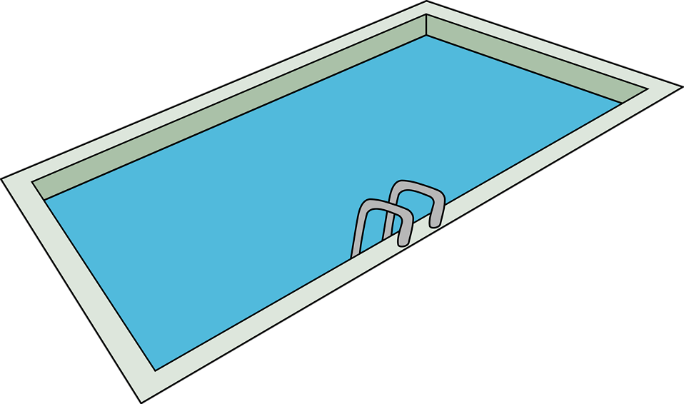Les piscines municipales classiques forment un parallélépipède rectangle de 25 m de long, 12,5m de large. La profondeur d’eau est en moyenne de 2,00 m.
L’eau doit avoir un pH correct, c’est-à-dire compris entre 7,0 et 7,6. Le pH doit être mesuré quotidiennement.

- Lors du dernier test effectué, le pH mesuré était 6,6. Comment et de combien le pH doit-il varier a minima pour obtenir une eau de baignade satisfaisante ?
nom | Volume disponible | Modalité d’utilisation
pH plus | 9 L | 0,10 litre pour remonter le pH de 0,2 dans 10m³
pH moins | 7 L | 0,10 litre pour baisser le pH de 0,5 dans 10m³
Tableau 3: produits disponibles pour réguler le pH
- Quel produit le personnel de la piscine devra-t-il utiliser ? Ce produit est-il acide ou basique ?
- Quel volume d’eau doit être traité ? Justifier.
- Quel volume de produit chimique doit-on ajouter au bassin ?
- Au regard des quantités de produits disponibles, sera-t-il possible d’ouvrir la piscine aujourd’hui ?
- ✪ Et si le pH mesuré avait été de 8,2 ?

AIDE
à utiliser avec parcimonie.

Utiliser l’acide chlorhydrique pour identifier un métal

- Donner des bornes à la valeur du pH : le pH sera compris entre … et …

- Bien lire la description de l’expérience, et le tableau 2. Le nom d’une molécule nous renseigne souvent sur sa composition et donc sur sa formule chimique.

- Il est nécessaire d’avoir vu et compris le tableau 1.

- Le métal était initialement présent sous forme d’atome.

- Dans un bilan on indique en toutes lettres les réactifs et les produits pour décrire la réaction.
Ex : Dioxygène + Méthane → Dioxyde de carbone + eau
Dans une équation de réaction, on décrit la réaction avec les formules chimiques.
Ex : O₂ + CH₃ → CO₂ + H₂O

Le pH d’une piscine municipale
3. On rappelle que le volume V d’un parallélépipède rectangle de longueur L, de largeur l et de hauteur h vaut
V = L × l × h.
4. Ne pas hésiter à faire des tableaux de proportionnalité. Et rédiger des phrases pour ne pas se perdre dans les calculs.

